附件 1

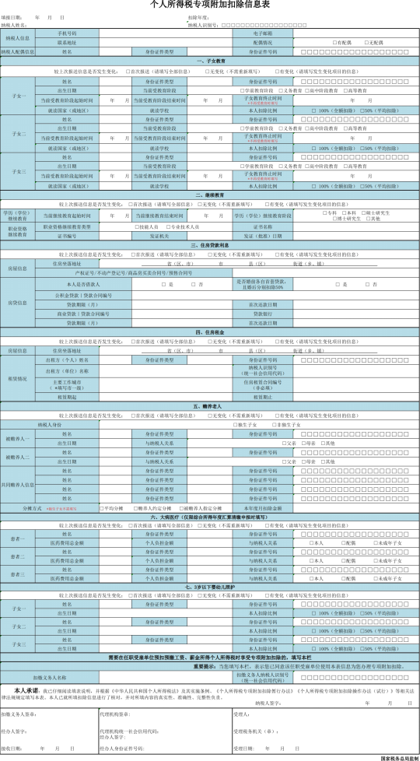
XXXX
XXXX XX XX
张三
XXXXXXXXXXX
居民身份证
XXX

张三 XXXX XX XX

《个人所得税专项附加扣除信息表》填表说明

一、填表须知
本表根据《中华人民共和国个人所得税法》及其实施条例、《个人所得税专 项附加扣除暂行办法》、《个人所得税专项附加扣除操作办法（试行）》等法律 法规有关规定制定。
（一）纳税人按享受的专项附加扣除情况填报对应栏次；纳税人不享受的项 目，无需填报。纳税人未填报的项目，默认为不享受。
（二）较上次报送信息是否发生变化：纳税人填报本表时，对各专项附加扣 除，首次报送的，在“首次报送 ”前的框内划“ √ ”。继续报送本表且无变化的， 在“无变化 ”前的框内划“ √ ”; 发生变化的，在“有变化 ”前的框内划“ √ ”, 并填写发生变化的扣除项目信息。
（三）身份证件号码应从左向右顶格填写，位数不满 18 位的，需在空白格 处划“/ ”。
（四）如各类扣除项目的表格篇幅不够，可另附多张《个人所得税专项附加 扣除信息表》。

二、适用范围
（一）本表适用于享受子女教育、继续教育、大病医疗、住房贷款利息或住 房租金、赡养老人、3 岁以下婴幼儿照护七项专项附加扣除的自然人纳税人填写。 选择在工资、薪金所得预扣预缴个人所得税时享受的，纳税人填写后报送至扣缴 义务人；选择在年度汇算清缴申报时享受专项附加扣除的，纳税人填写后报送至 税务机关。
（二）纳税人首次填报专项附加扣除信息时，应将本人所涉及的专项附加扣 除信息表内各信息项填写完整。纳税人相关信息发生变化的，应及时更新此表相 关信息项，并报送至扣缴义务人或税务机关。
纳税人在以后纳税年度继续申报扣除的，应对扣除事项有无变化进行确认。

三、各栏填写说明

（一）表头项目
填报日期：纳税人填写本表时的日期。

扣除年度：填写纳税人享受专项附加扣除的所属年度。 纳税人姓名：填写自然人纳税人姓名。
纳税人识别号：纳税人有中国居民身份证的，填写公民身份号码；没有公民 身份号码的，填写税务机关赋予的纳税人识别号。
（二）表内基础信息栏
纳税人信息：填写纳税人有效的手机号码、电子邮箱、联系地址。其中，手 机号码为必填项。
纳税人配偶信息：纳税人有配偶的填写本栏，没有配偶的则不填。具体填写 纳税人配偶的姓名、有效身份证件名称及号码。
（ 三）表内各栏

1.子女教育
子女姓名、身份证件类型及号码：填写纳税人子女的姓名、有效身份证件名 称及号码。
出生日期：填写纳税人子女的出生日期，具体到年月日。
当前受教育阶段：选择纳税人子女当前的受教育阶段。区分“学前教育阶段、 义务教育、高中阶段教育、高等教育 ”四种情形，在对应框内打“ √ ”。
当前受教育阶段起始时间：填写纳税人子女处于当前受教育阶段的起始时 间，具体到年月。
当前受教育阶段结束时间：纳税人子女当前受教育阶段的结束时间或预计结 束的时间，具体到年月。
子女教育终止时间：填写纳税人子女不再接受符合子女教育扣除条件的学历 教育的时间，具体到年月。
就读国家（或地区）、就读学校：填写纳税人子女就读的国家或地区名称、 学校名称。
本人扣除比例：选择可扣除额度的分摊比例， 由本人全额扣除的，选择 “ 100% ”，分摊扣除的，选“50% ”，在对应框内打“ √ ”。

2.继续教育
当前继续教育起始时间：填写接受当前学历（学位）继续教育的起始时间， 具体到年月。

当前继续教育结束时间：填写接受当前学历（学位）继续教育的结束时间， 或预计结束的时间，具体到年月。
学历（学位）继续教育阶段：区分“专科、本科、硕士研究生、博士研究生、 其他 ”五种情形，在对应框内打“ √ ”。
职业资格继续教育类型：区分“技能人员、专业技术人员 ”两种类型，在对 应框内打“ √ ”。证书名称、证书编号、发证机关、发证（批准）日期：填写纳 税人取得的继续教育职业资格证书上注明的证书名称、证书编号、发证机关及发 证（批准） 日期。

3.住房贷款利息
住房坐落地址：填写首套贷款房屋的详细地址，具体到楼门号。
产权证号/不动产登记号/商品房买卖合同号/预售合同号：填写首套贷款房 屋的产权证、不动产登记证、商品房买卖合同或预售合同中的相应号码。如所购 买住房已取得房屋产权证的，填写产权证号或不动产登记号；所购住房尚未取得 房屋产权证的，填写商品房买卖合同号或预售合同号。
本人是否借款人：按实际情况选择“是 ”或“否 ”，并在对应框内打“ √ ”。 本人是借款人的情形，包括本人独立贷款、与配偶共同贷款的情形。如果选择 “否 ”，则表头位置须填写配偶信息。
是否婚前各自首套贷款，且婚后分别扣除 50%：按实际情况选择“是 ”或“否 ”， 并在对应框内打“ √ ”。该情形是指夫妻双方在婚前各有一套首套贷款住房，婚 后选择按夫妻双方各 50%份额扣除的情况。不填默认为“否 ”。
公积金贷款｜贷款合同编号：填写公积金贷款的贷款合同编号。
商业贷款｜贷款合同编号：填写与金融机构签订的住房商业贷款合同编号。 贷款期限（月）：填写住房贷款合同上注明的贷款期限，按月填写。
首次还款日期：填写住房贷款合同上注明的首次还款日期。 贷款银行：填写商业贷款的银行总行名称。

4.住房租金
住房坐落地址：填写纳税人租赁房屋的详细地址，具体到楼门号。
出租方（个人）姓名、身份证件类型及号码：租赁房屋为个人的，填写本栏。 具体填写住房租赁合同中的出租方姓名、有效身份证件名称及号码。

出租方(单位)名称、纳税人识别号（统一社会信用代码）：租赁房屋为单位 所有的，填写单位法定名称全称及纳税人识别号（统一社会信用代码)。
主要工作城市：填写纳税人任职受雇的直辖市、计划单列市、副省级城市、 地级市（地区、州、盟）。无任职受雇单位的，填写其办理汇算清缴地所在城市。
住房租赁合同编号（非必填）：填写签订的住房租赁合同编号。
租赁期起、租赁期止：填写纳税人住房租赁合同上注明的租赁起、止日期， 具体到年月。提前终止合同（协议）的，以实际租赁期限为准。

5.赡养老人
纳税人身份：区分“独生子女、非独生子女 ”两种情形，并在对应框内打“ √ ”。
被赡养人姓名、身份证件类型及号码：填写被赡养人的姓名、有效证件名称 及号码。
被赡养人出生日期：填写被赡养人的出生日期，具体到年月。
与纳税人关系：按被赡养人与纳税人的关系填报，区分“父亲、母亲、其他 ” 三种情形，在对应框内打“ √ ”。
共同赡养人：纳税人为非独生子女时填写本栏，独生子女无须填写。填写与 纳税人实际承担共同赡养义务的人员信息，包括姓名、身份证件类型及号码。
分摊方式：纳税人为非独生子女时填写本栏，独生子女无须填写。区分“平 均分摊、赡养人约定分摊、被赡养人指定分摊 ”三种情形，并在对应框内打“ √ ”。
本年度月扣除金额：填写扣除年度内，按政策规定计算的纳税人每月可以享 受的赡养老人专项附加扣除的金额。

6.大病医疗
患者姓名、身份证件类型及号码：填写享受大病医疗专项附加扣除的患者姓 名、有效证件名称及号码。
医药费用总金额：填写社会医疗保险管理信息系统记录的与基本医保相关的 医药费用总金额。
个人负担金额：填写社会医疗保险管理信息系统记录的基本医保目录范围内 扣除医保报销后的个人自付部分。
与纳税人关系：按患者与纳税人的关系填报，区分“本人、配偶或未成年子 女 ”三种情形，在对应框内打“ √ ”。

7.3 岁以下婴幼儿照护
子女姓名、身份证件类型及号码：填写纳税人子女的姓名、有效身份证件名 称（如居民身份证、出生医学证明等）及号码。
出生日期：填写纳税人子女的出生日期，具体到年月日。
本人扣除比例：选择可扣除额度的分摊比例， 由本人全额扣除的，选择 “ 100% ”，分摊扣除的，选“50% ”，在对应框内打“ √ ”。

8.扣缴义务人信息
纳税人选择由任职受雇单位办理专项附加扣除的填写本栏。
扣缴义务人名称、纳税人识别号（统一社会信用代码）：纳税人由扣缴义务 人在工资、薪金所得预扣预缴个人所得税时办理专项附加扣除的，填写扣缴义务 人名称全称及纳税人识别号或统一社会信用代码。
（ 四）签字（章）栏次
“声明 ”栏：需由纳税人签字。
“扣缴义务人签章 ”栏：扣缴单位向税务机关申报的，应由扣缴单位签章， 办理申报的经办人签字，并填写接收专项附加扣除信息的日期。
“代理机构签章 ”栏：代理机构代为办理纳税申报的，应填写代理机构统一 社会信用代码，加盖代理机构印章，代理申报的经办人签字，并填写经办人身份 证件号码。
纳税人或扣缴义务人委托专业机构代为办理专项附加扣除的，需代理机构签 章。
“受理机关 ”栏：由受理机关填写。

